Ficha N°13 Educación Física y Salud
Objetivos de Aprendizaje
Nombre del Estudiante |  |  | Curso: 6° básico
Nombre del Estudiante |  |  | Fecha: 29-03 Julio 2020
Unidad 2 | “Demostrando mis habilidades”
O.A.(s): | OA1 Demostrar la aplicación de las habilidades motrices básicas adquiridas, en una variedad de actividades deportivas, por ejemplo, realizar un giro sobre una viga de equilibrio, lanzar un balón hacia la portería y correr una distancia determinada (por ejemplo, 50 o 100 metros).  OA9 Hábitos de higiene, posturales y vida saludable Practicar actividades físicas en forman segura, demostrando la adquisición de hábitos de higiene, posturales y de vida saludable, como utilizar una ropa distinta para la clase, mantener una correcta postura, hidratarse con agua antes, durante y después de la clase.  OA11 Practicar actividades físicas, demostrando comportamientos seguros Aplicar medidas de seguridad para evitar accidentes durante la práctica de las actividades físicas, como:  -Usar ropa adecuada  -Ejecutar de forma autónoma un calentamiento específico antes de realizar una actividad física  -Mantener ordenado y limpio el espacio que utiliza para trabajar
Docente: | Cynthia Smith | Asignatura: | Educación Física y Salud
Guía de Trabajo
Objetivo de hoy: Demostrar dominio de habilidad motriz de coordinación específica óculo manual (ojo mano) y óculo podal. (ojo-pie)
Coordinación Óculo Manual
También llamada coordinación ojo-mano, es una habilidad cognitiva compleja, que nos permite realizar simultáneamente actividades en las que tenemos que utilizar los ojos y las manos. Se requiere una coordinación precisa entre la vista y los movimientos de la mano.

Coordinación Óculo Podal
Coordinación ojo-pie, es igual que la óculo-manual, pero en este caso las ejecuciones se harán con el pie como elemento clave de desplazamientos, conducciones de balón, saltos de obstáculos, etc. En otras palabras, es la manipulación de objetos con los miembros inferiores.

I.- Inicio de la clase Calentamiento OA 9 - OA 11: Prepara al cuerpo, para una actividad física de intensidad moderada a vigorosa, disminuyendo la probabilidad de una lesión y optimizando el rendimiento de su organismo. El calentamiento debe incluir 4 tipos de ejercicios esenciales, tal como lo has notado en las fichas anteriores, estos ejercicios son:
I.1 Ejercicios de respiración: De pie, Inhalar por la nariz, y exhalar por la boca lentamente, acompañando esta acción con los brazos, se elevan al inspirar y se bajan al espirar.
I.2 Movilidad articular: Mover todas las articulaciones, en todas las formas posibles naturales. Debes comenzar con las articulaciones de las extremidades superiores, y terminar con las articulaciones de las extremidades inferiores, por ejemplo: muñeca, codo, hombro, columna, cadera, rodilla, tobillos.

(Ficha 13 EFI 6° básico)
I.3 Estiramiento o Elongaciones: Prepara músculos y tendones para las actividades más intensas. Mientras más estiran su cuerpo, más elásticos se vuelven nuestros músculos y tendones.
I.4 Activación Corporal: Ejercicios dinámicos para activación general del cuerpo. Por ejemplo: trotar en el lugar, saltar abriendo y cerrando piernas, talones a los glúteos, rodillas arriba (skipping). Desplazamientos con trote suave, aumentando la velocidad.

II Desarrollo de la clase OA1 Habilidades motrices básicas.
Indicaciones: Para realizar las actividades necesitas un balón cualquiera, si no tienes un balón, fabrica una pelota de papel o ropa, casi del tamaño de una pelota de fútbol. También necesitas ,10 elementos que sirvan como obstáculos, además una caja de zapatos o similar, en donde pueda entrar en balón.
Actividad 1: Ubicar los obstáculos en fila, separados por 30 cm. aprox.
1.De pie frente a la hilera de obstáculos, conducir el balón con la mano derecha, rodando por el suelo y a través de estos, haciendo zigzag con el balón entre los obstáculos, sin tocar ninguno. Ida y vuelta.
2. De pie frente a la hilera de obstáculos, conducir el balón con la mano izquierda, rodando por el suelo y a través de estos, haciendo zigzag con el balón entre los obstáculos, sin tocar ninguno. Ida y vuelta.
3.De pie frente a la hilera de obstáculos, conducir el balón con el pie derecho, entre los obstáculos, sin tocar ninguno. Ida y vuelta.
4.De pie frente a la hilera de obstáculos, conducir el balón con el pie izquierdo, entre los obstáculos, sin tocar ninguno. Ida y vuelta.

Actividad 2: Necesitas los 10 obstáculos, más una botella plástica vacía, como objeto para botar, haciendo puntería. Colocar 2 hileras de obstáculos, separadas entre sí por 1 metro, es decir, que se forme un camino de tres metros de largo por uno de ancho, entre las dos hileras. Y al final de ese camino debe haber una botella plástica la centro.
Ejemplo:
0 0 0 0 0 (obstáculos)
(línea de tiro) 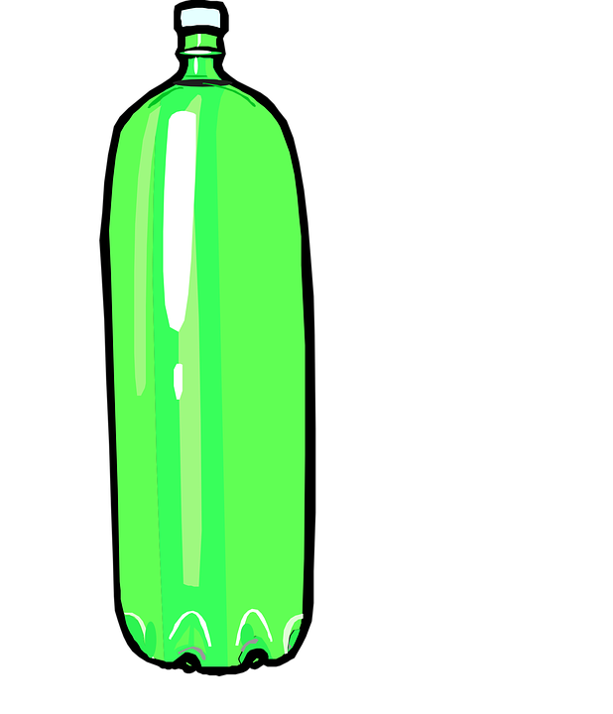
0 0 0 0 0

(Ficha 13 EFI 6° básico)
1.De pie, detrás de la línea de tiro, frente al camino que conduce a la botella, deberás lanzar rodando la pelota con ambas manos, intentando que su recorrido sea lo más derecho posible, sin tocar las orillas del camino (obstáculos), y al final, lograr botar la botella. Realizar el ejercicio 2 veces.
2. De pie, detrás de la línea de tiro, frente al camino que conduce a la botella, deberás lanzar rodando la pelota con mano derecha, intentando que su recorrido sea lo más recto posible, sin tocar las orillas del camino (obstáculos), y al final, lograr botar la botella. Realizar el ejercicio 2 veces.
3. De pie, detrás de la línea de tiro, frente al camino que conduce a la botella, deberás lanzar rodando la pelota con mano izquierda, intentando que su recorrido sea lo más recto posible, sin tocar las orillas del camino (obstáculos), y al final, lograr botar la botella. Realizar el ejercicio 2 veces.
4. De pie, detrás de la línea de tiro, frente al camino que conduce a la botella, deberás lanzar rodando la pelota con pie derecho, intentando que su recorrido sea lo más recto posible, sin tocar las orillas del camino (obstáculos), y al final, lograr botar la botella. Realizar el ejercicio 2 veces.
5. De pie, detrás de la línea de tiro, frente al camino que conduce a la botella, deberás lanzar rodando la pelota con pie izquierdo, intentando que su recorrido sea lo más recto posible, sin tocar las orillas del camino (obstáculos), y al final, lograr botar la botella. Realizar el ejercicio 2 veces.
6. Desafío final: De pie, con piernas separadas y de espalda, detrás de la línea de tiro, deberás lanzar rodando la pelota con ambas manos, por entre las piernas, intentando que su recorrido sea lo más recto posible, sin tocar las orillas del camino (obstáculos), y al final, lograr botar la botella. Realizar el ejercicio 2 veces. Ejemplo:
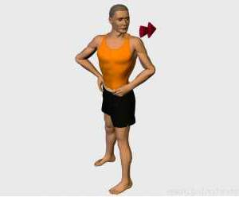
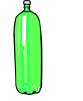



III Cierre de la clase: OA 9 Hábitos de higiene, posturales y vida saludable Al final de la clase, realiza ejercicios de respiración y relajación para volver a la calma, aplica la rutina de higiene, ordena el lugar de trabajo, lava tu cara y manos, bebe agua antes, durante y después de la clase. Cambia tu ropa al finalizar las actividades.

¡¡Lo has hecho muy bien!!

